
МИНОБРНАУКИ РОССИИ
Федеральное государственное бюджетное образовательное учреждение высшего образования
«МИРЭА – Российский технологический университет»

РТУ МИРЭА

Институт Информационных технологий

Кафедра Инструментального и прикладного программного обеспечения

ПРАКТИЧЕСКАЯ РАБОТА №7
по дисциплине «Проектирование и разработка серверных частей интернет- ресурсов»

Студент группы ИКБО-21-23 Муравьев А.О.

(подпись студента)

Руководитель практической работы Благирев М.М.

(подпись руководителя)

Работа представлена « » 2025 г.

Допущен к работе « » 2025 г.

Москва 2025

СОДЕРЖАНИЕ
ЦЕЛЬ РАБОТЫ 3
ХОД РАБОТЫ 4
Планирование рефакторинга 4
Реализация веб-приложения 4
ВЫВОД 12

ЦЕЛЬ РАБОТЫ
В рамках данной практической работы предполагается провести рефакторинг информационной системы, созданной в практических работах №1–6.
Рефакторинг — это процесс изменения внутренней структуры программы, не затрагивающий её внешнее поведение и направленный на упрощение понимания и сопровождения кода.
В основе рефакторинга лежит последовательность небольших эквивалентных преобразований, то есть таких, которые сохраняют исходное поведение программы. Поскольку каждое преобразование невелико, программисту проще проследить его корректность. В то же время, совокупность этих небольших шагов может привести к существенной перестройке программы, улучшению её согласованности и читаемости.
Рефакторинг системы следует проводить путём перехода от процедурной парадигмы к объектно-ориентированной (ООП) с переносом логики на определённую архитектуру.
На внешнем слое архитектуры (в случае использования DDD — Domain-Driven Design) или на слое интерфейсов (если применяется чистая архитектура) рекомендуется внедрить один из шаблонов проектирования, например MVC (Model–View–Controller) или MVP (Model–View–Presenter).
Тема проекта: Сервис для контроля выполнения задач.

ХОД РАБОТЫ

Планирование рефакторинга
Проект написан на ASP.NET. Использует СУБД PostgreSQL для хранения данных. Roik для преобразования данных. Swagger для тестирования API. Entity Framework для работы с реляционной базой данных. MediatR для выполнения шаблона «посредник» и др.
Решение будет разделено на 5 проектов:
- Tasker.Core – хранилище моделей. Основа DDD.
- Tasker.Api – обработчик сырых запросов. Содержит контроллеры, отправляющие запросы в Tasker.Application, настройки DI.
- Tasker.Application – обработчик команд и запросов из API, хранилище моделей DTO.
- Tasker.Data – работник с данными. Источник DbContext, репозиториев, настроек EF Core, хранилище миграций.
- Tasker.Web – Frontend составляющая решения.

Реализация веб-приложения
На рисунке 1 показана проектная структура решения.

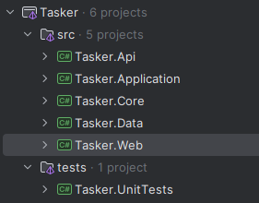
Рисунок 1 – Проектная структура решения
На рисунке 2 показана структура Tasker.Core – основы DDD решения.

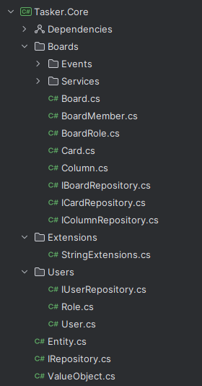
Рисунок 2 – Файловая структура Tasker.Core
На рисунке 3 показана файловая структура Tasker.Api.

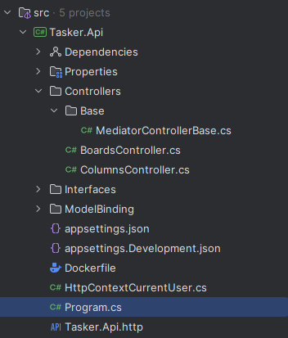
Рисунок 3 – Файловая структура Tasker.Api
На рисунке 4 показан контроллер запросов, связанных с колокнами.

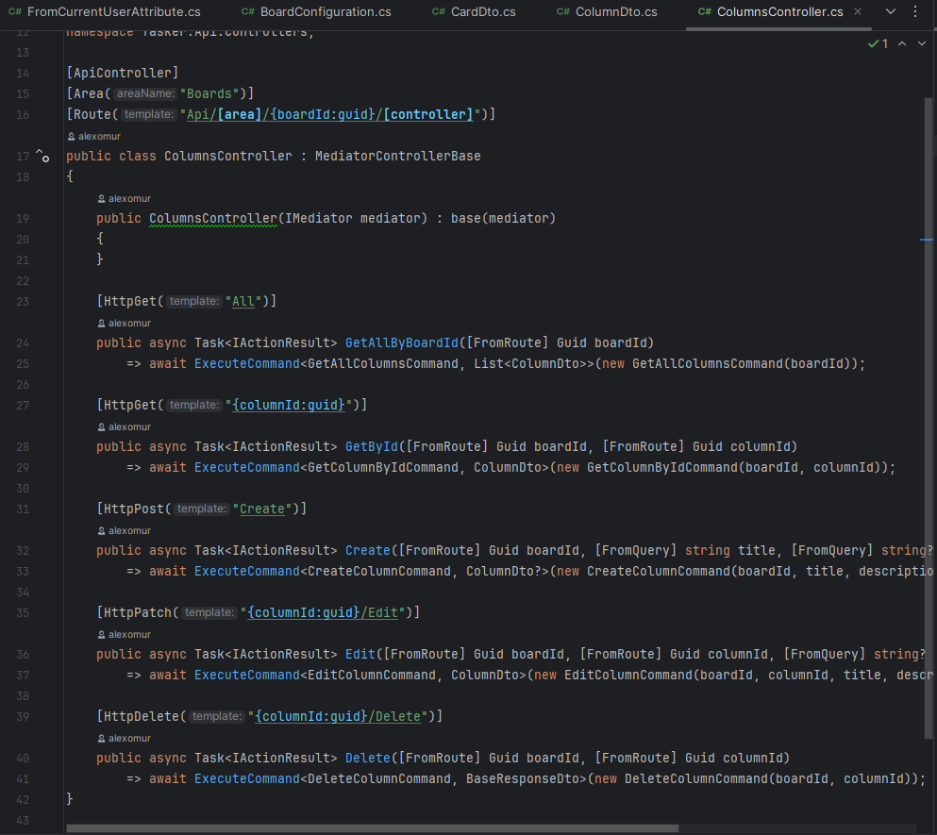
Рисунок 4 – Контроллер ColumnsController
На рисунке 5 показана файловая структура Tasker.Application.

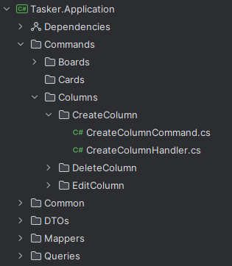
Рисунок 5 – Файловая структура Tasker.Application
Каждая команда (или запрос) состоят из определения команды и её обработчика.
На рисунке 6 показаны команда CreateColumnCommand и обработчик CreateColumnCommand.

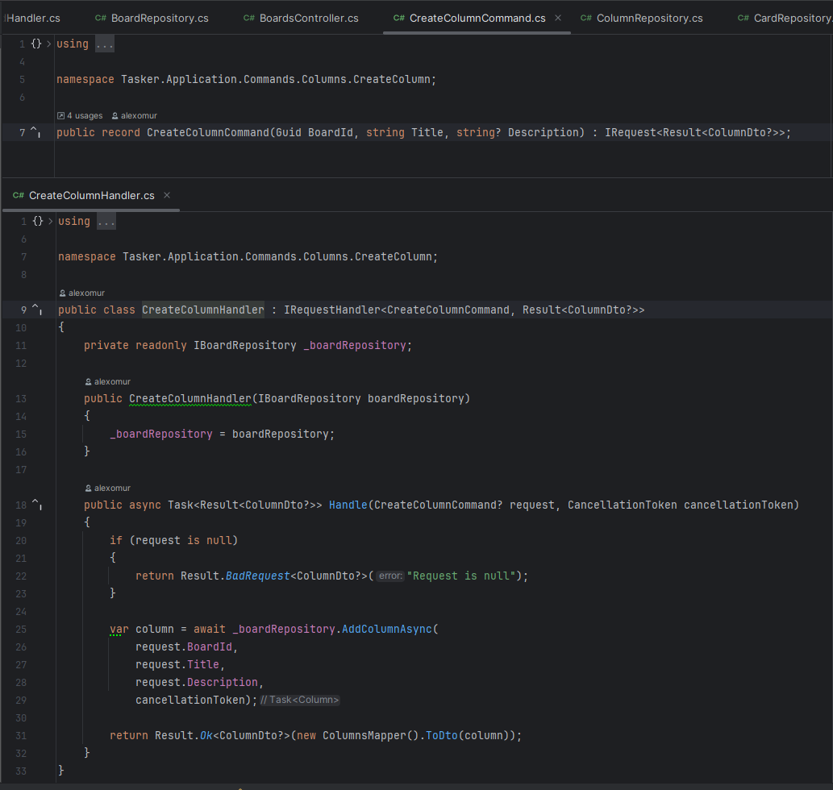
Рисунок 6 – Команда и её обработчик
На рисунке 7 показана файловая структура проекта Tasker.Data.

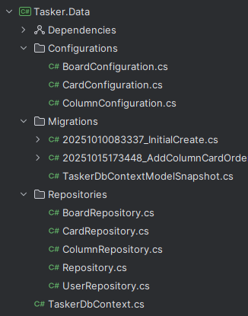
Рисунок 7 – Файловая структура проекта Tasker.Data

Демонстрация работы веб-приложения
На рисунке 8 показана успешная сборка проекта.

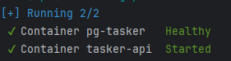
Рисунок 8 – Успешная сборка и запуск проекта
Swagger запускается, запросы выполняются. Результат показан на рисунке 9.

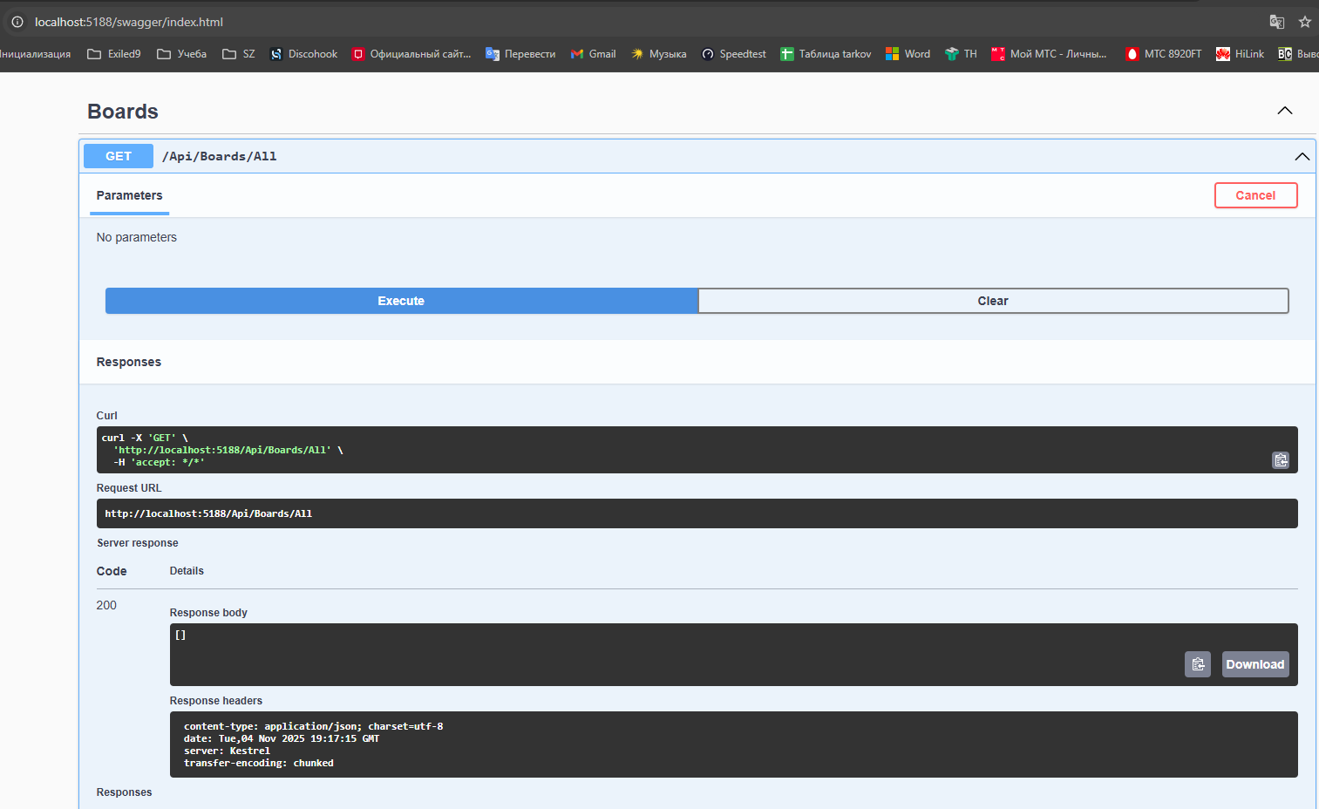
Рисунок 9 – Результат работы API

ВЫВОД
Таким образом, проект был отрефакторен.
Исходный код проекта расположен по адресу:
https://github.com/alexomur/Tasker

